NASZA ŚWIETLICA
NA TEN TRUDNY CZAS…
Zarówno dla Was uczniów jak i nas nauczycieli obecny czas jest próbą wytrzymałości. Z pewnością minuty poświęcone na naukę samodzielnie w domu to ogromne wyzwanie i wiele stresów, dlatego chcę przedstawić kilka pożytecznych tipów, aby pomóc Wam drodzy Uczniowie w zorganizowaniu sobie czasu w domu na naukę, ale i też zabawę czy odpoczynek

Po pierwsze:
PLAN DNIA – jest wiele ciekawych blogów, gdzie można pobrać całkiem za darmo planer na cały tydzień lub dzień, piękny i kolorowy, że aż oczu nie można oderwać. https://www.piafka.pl/2020/01/organizer-2020-do-pobrania-planer-pdf.html
To tylko jedna z propozycji, ale Internet jest ich pełen! Można też samemu go zaprojektować: https://www.canva.com/plpl/tworzyc/organizer-planner-dnia/ Możliwości jest wiele
Na kolejnej stronie mnóstwo porad od pani Katarzyny Wiercińskiej.
Od 19 marca br. TVP we współpracy z Muzeum Powstania Warszawskiego i Ministerstwem Edukacji Narodowej uruchomiła wirtualny kanał edukacyjny. Od poniedziałku do piątku, na stronie vod.tvp.pl w godzinach 9:00-20:00 w sekcji „”eSzkoła" uczniowie i nauczyciele mogą znaleźć wartościowe materiały dotyczące wybranego zagadnienia.​
Ponadto od 23 marca br. działa „Domowe przedszkole” TVP ABC, które również można znaleźć na VOD.TVP.PL To oferta dla najmłodszych dzieci i ich rodziców.​
Ale nie samą szkołą człowiek żyje, dlatego mam kilka propozycji jak miło i aktywnie spędzić wolny czas, niekoniecznie przed telefonem. Oczywiście kierując się zasadą :
„ZOSTAŃ W DOMU”
Strona 3 czyli „STREFA MALUCHA” dedykowana jest najmłodszym uczniom klas 0 –III.
Strona 4 jest tylko „DOZWOLONE DO LAT DWUNASTU” to coś dla IV i V klas.
Strona 5 „KU DOROSŁOŚCI” przeznaczona klasom VI – VIII
Przyjemnej lektury. Pozdrawiam.:)
Agnieszka Róg

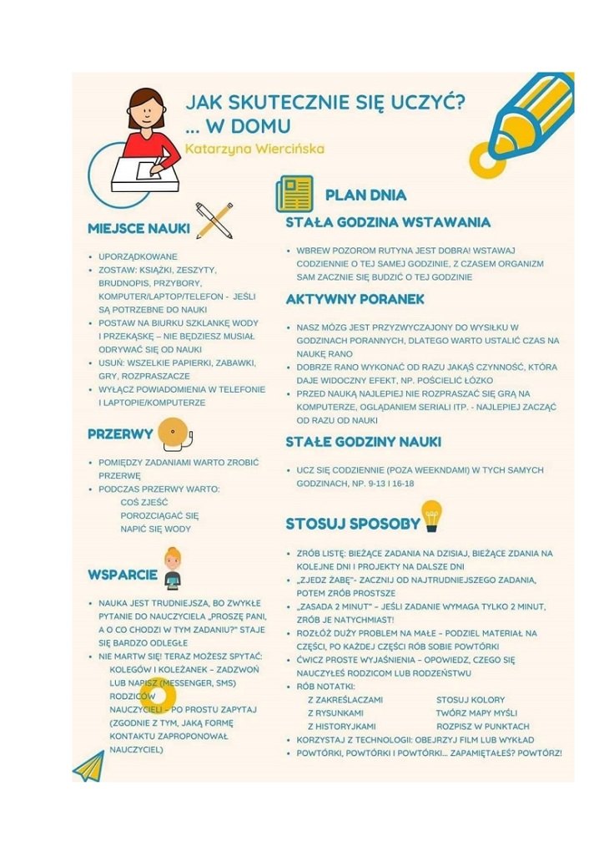
STREFA MALUCHA
A może coś samodzielnie przygotujesz, bo Święta Wielkanocne tuż tuż? Zaproś koniecznie mamę do zabawy

Co powiesz na doniczkę baranka? – założę się, że takiej jeszcze nie robiłeś/aś
Tu kliknij a zobaczysz jakie to proste!
https://www.youtube.com/watch?v=UD1Ehy1Fx9w
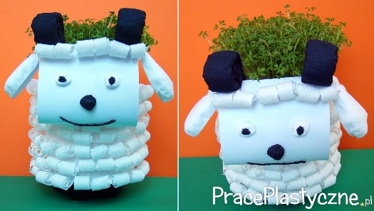
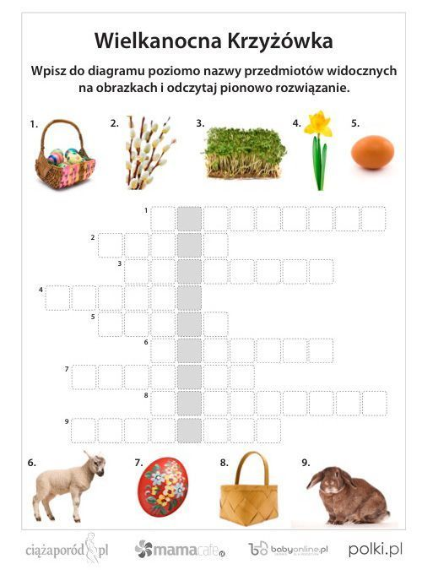
Czas na krzyżówkę Wielkanocne sudoku
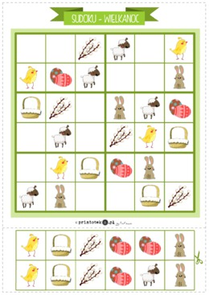

Życzę udanej zabawy!:)
DOZWOLONE DO LAT DWUNASTU
Przygotowania do świąt czas już rozpocząć!
Proponuję ozdoby, które można wykonać razem z rodzeństwem, będzie to fajna zabawa. Niech własnoręcznie wykonany kurczaczek i zajączek zagoszczą na wielkanocnym stole, czy to w koszyku.
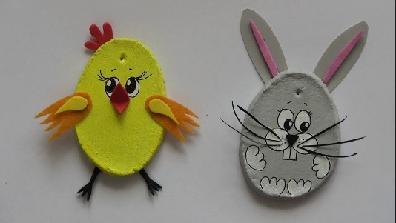
https://www.youtube.com/watch?v=ZzwEPHfnsEM

Czyż nie są śliczne?

Nie zapominaj też o ruchu! Ale ćwicz w domu! YouTube to doskonałe miejsce, gdzie znajdziesz wiele filmów o tej tematyce.
Pamiętaj też o świeżym powietrzu – wykorzystaj na maksa swoje podwórko!:)
Stwórz tor przeszkód, wygoń rodziców sprzed telewizora, pobaw się z psem, a co tam! Wreszcie się wybiega!!!
Siedząc tyle w domu masz okazję, aby nauczyć się gotować. Mama będzie wniebowzięta! Co powiesz na naleśniki? :)
https://www.youtube.com/watch?v=cQcLdDmYwCU – instruktaż krok po kroku
Żałuję, że nie będę mogła spróbować Waszych arcydzieł…

I NARESZCIE CZAS NA COŚ, CO NIEUNIKNIONE WIOSNĄ CZYLI…
PORZĄDKI!!!
- KSIĄŻKI W CHAOSIE?
- ZAPADŁY SIĘ POD ZIEMIĘ ULUBIONE JEANSY?!
- GDZIE MOJA GRA NA PC-CIE???!!!
Owocnej pracy Kochani

KU DOROSŁOŚCI
Nie będę Was zmuszać do robienia ozdób wielkanocnych
bo znam odpowiedź
Chcę Was zachęcić do czegoś bardziej ambitnego.
WIOSNA - czas zmian, porządków etc.
Nie możesz już patrzeć na ten róż na ścianie? Pewnie z niego wyrosłaś
Mebel Ci się znudził?
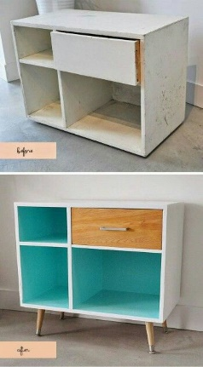
To czas na zmiany!!!
Wystarczy pędzel lub wałek, trochę farby i nowe ściany gotowe.
Stara komoda może „wrócić do życia”
W sieci jest mnóstwo inspiracji i pomysłów.

Ja osobiście mam wiele takich mebli, które wyglądają świetnie , a nadawały się na śmietnik

Sprawdź, czy gdzieś nie poniewiera się jakaś skrzynka po owocach?
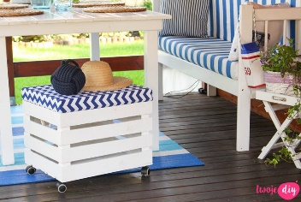
Taką pufę polecam, zrobiłam i jest mega funkcjonalna, jedyne czego potrzebujesz to: papier ścierny, farba, kawałek gąbki i materiał na siedzisko. Masz okazję pomajsterkować razem z tatą
Przeczytaj lub posłuchaj audiobooka świetnej książki
Teraz za darmo na Empik. Go lub tuptuptup.org.pl
A może skusisz się na to?

Gorzka czekolada i inne opowiadania o ważnych sprawach

Na koniec coś, co powinno być na początku.
Czas zdecydować i wybrać dalszą ścieżkę kształcenia, myślę, że nadszedł na to odpowiedni moment. Wybór szkoły to coś, co przechodzi w życiu każdy z nas. Czy będzie on słuszny? To zweryfikuje życie. Ważne aby podążać za tym, co się kocha i lubi, zgodnie ze swoimi preferencjami, posłuchać być może intuicji.:) Trzymam kciuki.

